ዜና መድን
(Zena medin)

የኢትዮጵያ መድን ድርጅት የ16^{ኛ} ዙር ሰልጣኝ ኦፊሰሮችን አስመረቀ፡፡
የኢትዮጵያ መድን ድርጅት እ.ኤ.አ ከሚያዝያ 26 እስከ ሰኔ 30/ 2018 ድረስ 73 (ሰባ ሶስት) አዳዲስ እና 22 (ሃያ ሁለት) ነባር ሰራተኞችን በድርጅቱ አዳራሽ አሰልጥኖ እ.ኤ.አ. ሐምሌ 3 ቀን 2018 አስመረቀ፡፡ ስልጠናው ለሁለት ወራት ያህል የተሰጠ ሲሆን ስልጠናውም የረዥም ጊዜ እና የጠቅላላ መድን ዋስትና መሠረታዊ መርሆዎች፤ ትግበራዎች እንዲሁም በኢንሹራንስና አካውንቲንግ ሶፍት ዌር (Insis & Accounting Software) አጠቃቀም ላይ ያተኮረ ነበር፡፡
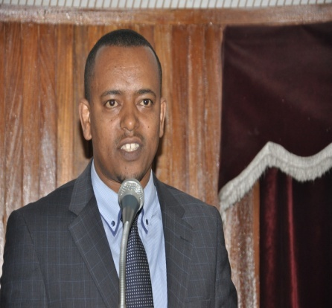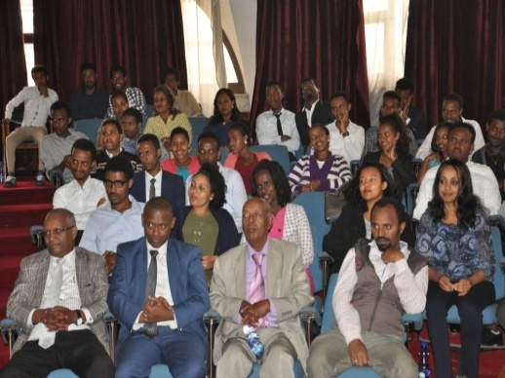
የኢ.መ.ድ. ዋና ሥራ አስፈጻሚ አቶ ነጻነት ለሜሳ በምረቃው ሥነ ሥርዓት ላይ ንግግር ሲያደርጉ
በምርቃት ፕሮግራሙ ላይ የኢትዮጵያ መድን ድርጅት ዋና ሥራ አስፈፃሚ አቶ ነፃነት ለሜሳ፣ የድርጅቱ አመራር አባላት እና አሰልጣኞች የተገኙ ሲሆን የድርጅቱ ዋና ስራ አስፈፃሚም ንግግር አድርገዋል፡፡ በንግግራቸውም ላይ ተመራቂዎቹ የኢትዮጵያ መድን ድርጅትን ምርጫቸው ስላደረጉ አመስግነው ምርጫቸውም ለሙያ እድገታቸው ትክክለኛ ቦታ እንደሆነ በመግለጽ ተመራቂዎች በስልጠና ወቅት ያገኙትን ክህሎት ወደተግባር እንዲቀይሩ አሳስበዋል፡፡ ይህ በእንዲህ እንዳለ የተመራቂ ሰልጣኞች ተወካይ አቶ በላይነህ አስማረ ንግግር ያደረጉ ሲሆን በንግግራቸውም ሠልጣኞቹ በነበራቸው ቆይታ ድርጅቱን አመስግነው ሰልጣኝ ተመራቂዎች የድርጅቱን ነባር አሰራሮች ከአዳዲና ዘመናዊ አሠራር ጋር ራሳቸውን በማዋሀድ የድርጅቱን ዓላማ ለማሳካት ቁርጠኞች መሆናቸውን ገልፀዋል፡፡
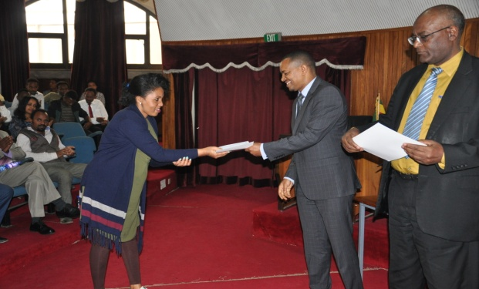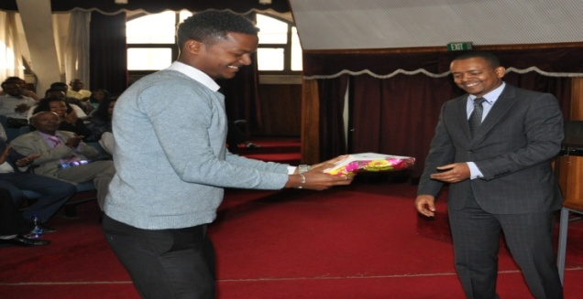
የኢ.መ.ድ. ዋና ሥራ አስፈጻሚ አቶ ነጻነት ለሜሳ ለተመራቂዎች ሰርተፊኬትና ብልጫ ላሳዩ ሽልማት ሲሰጡ
የኢትዮጵያ መድን ድርጅት አዳዲስ ሰራተኞች በስራ ላይ ከመመደቡ በፊት በመድን ስራ እና በደንበኞች አያያዝ ዙሪያ በቂ እውቀት እና ክህሎት ይዘው በተገቢው መንገድ ስራቸውን እንዲያከናውኑ በዓመት ሁለት ጊዜ ስልጠና የሚሰጥ ሲሆን በዚሁ አግባብ ሥልጠናው የሚቀጥል ይሆናል፡፡በመጨረሻም በምርቃት ስነሥርዓቱ ላይ የድርጅቱ ዋና ስራ አስፈፃሚ ለዘንድሮ ተመራቂ ሰልጣኞች የምስክር ወረቀት የሰጡ ሲሆን የላቀ ውጤት ላስመዘገቡ ሰልጣኞችም የማበረታቻ ሽልማት አበርክተዋል፡፡

32ኛው የኢትዮጵያ መድን ድርጅት የስራ አመራር ዓመታዊ ጉባኤ ተካሄደ
ከታክስ በፊት የብር 946.3 ሚሊዮን ትርፍ ተገኘ
32ኛው የኢትዮጵያ መድን ድርጅት ዓመታዊ የስራ አመራር ጉባዔ የስራ አመራር ቦርድ አባላት ክቡር አቶ ዳባ ደበሌና ክቡር አቶ ደጉ ላቀው፣ አቶ ነፃነት ለሜሳ የኢ.መ.ድ. ዋና ስራ አስፈፃሚና የድርጅቱ የስራ አመራር አባላት፣ እንዲሁም የኢ.መ.ድ.የሠራተኛ ማህር ተወካዮች በተገኙበት ከነሐሴ 18- 19 ቀን 2010 ዓ.ም ለሁለት ቀናት ያህል በሂልተን ሆቴል ተካሄደ፡፡

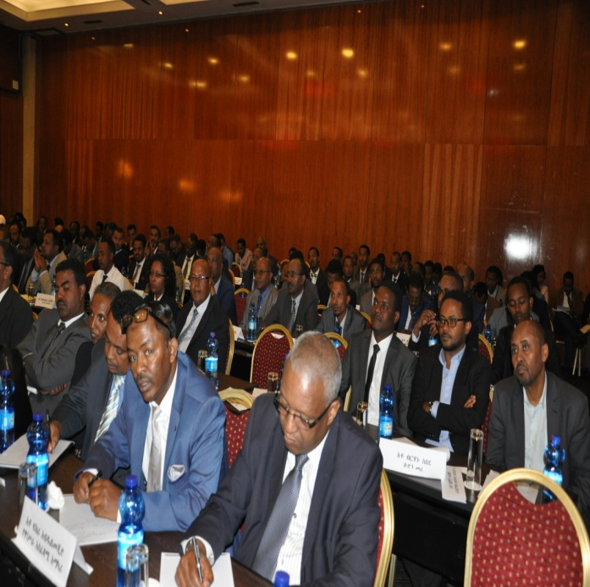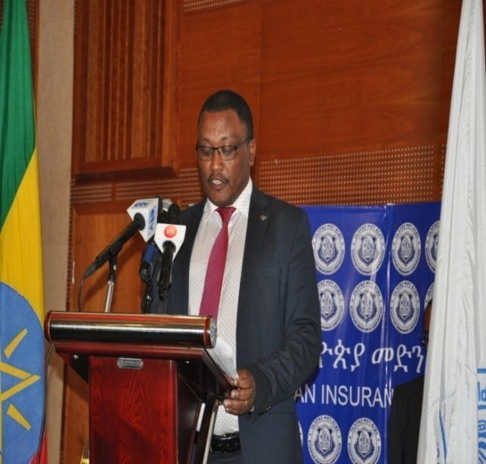
ክቡር አቶ ዳባ ደበሌ የኢትዮጵያ መድን ድርጅት የስራ አመራር ቦርድ አባል ንግግር ሲያደርጉ
ክቡር አቶ ዳባ ደበሌ በጉባዔው መክፈቻ ላይ ተገኝተው የመክ3ፈቻ ንግግር ያደረጉ ሲሆን ባደረጉትም ንግግር የኢትዮጵያ መድን ድርጅት በኢንዱስትሪው ዘርፍ ካለው የረጅም ዓመታት ልምድ አኳያ በአገራችን ኢትዮጵያ በተለያዩ ዘርፎች በአዲስ መልክ እየታዩ ያሉት ለውጦችና ተነሳሽነት እንዲሁም መልካም አጋጣሚዎች ከሚፈጥሩለት ምቹ ሁኔታ እና ከዚህ በላይ ለማደግ ከሚያስችለው እምቅ አቅም አኳያ በዘርፉ ትልቅ ስራ መስራት እንደሚገባው ጠቁመዋል፡፡
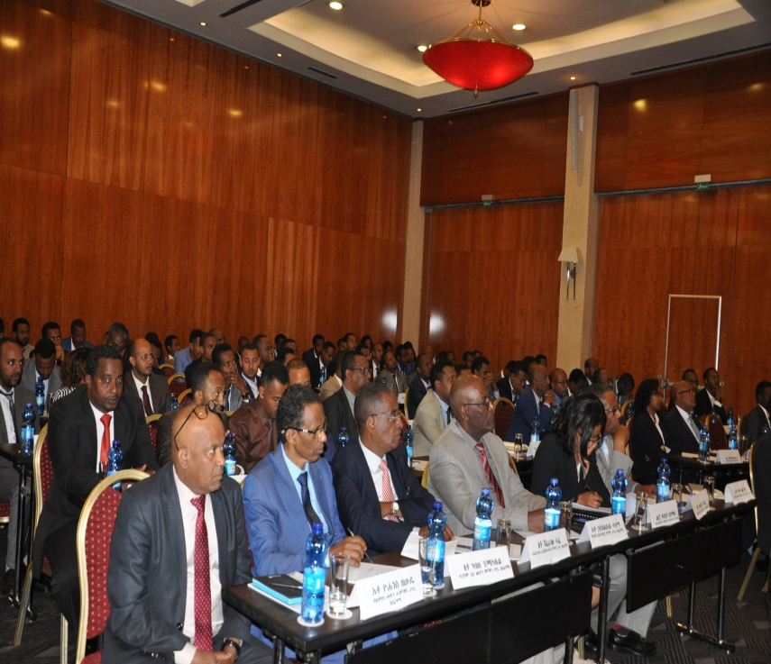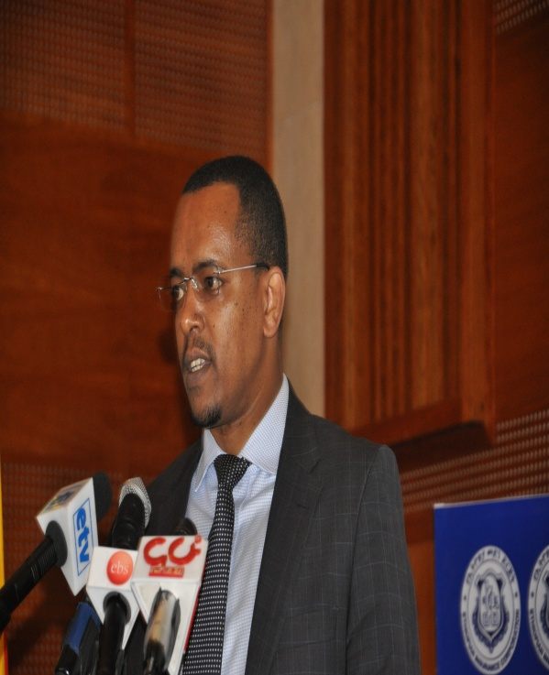
የኢትዮጵያ መድን ድርጅት ዋና ስራ አስፈፃሚ አቶ ነፃነት ለሜሳ ሪፖርት ሲያቀርቡ

በጉባኤው ላይ አቶ ነፃነት ለሜሳ የኢትዮጵያ መድን ድርጅት ዋና ስራ አስፈፃሚ ባቀረቡት ሪፖርት እንደገለፁት ድርጅቱ በ2010 በጀት ዓመት ከታክስ በፊት የብር 946.3 ሚሊዮን ትርፍ ያስመዘገበ ሲሆን ይህም አፈፃፀም ካለፈው በጀት ዓመት ተመሳሳይ ወቅት አፈፃፀም ጋር ሲነፃፀር የ36 በመቶ ብልጫ ማስመዝገቡን አስታውቀዋል፡፡
በበጀት ዓመቱ በተደረገ ጥረት ብር 2.97 ቢሊዮን የአረቦን ገቢ ለማስመዝገብ የተቻለ መሆኑንና በአጠቃላይ ከተመዘገበው የአረቦን ገቢ ውስጥ ብር 2.9 ቢሊዮን ወይም 96.1 በመቶ ከጠቅላላ መድን (General Insurance) ዘርፍ የተገኘ ሲሆን ቀሪው ብር 116.5 ሚሊዮን ወይም 3.9 በመቶው ደግሞ ከረጅም ጊዜ መድን (Long Term Insurance) ዘርፍ የተመዘገበ መሆኑን ዋና ሥራ አስፈፃሚው በሪፖርታቸው ገልፀዋል፡፡
በበጀት ዓመቱ በተመዘገበው አረቦን የተሰጠው የሽፋን መጠንም ብር 2.2 ትሪሊየን የደረሰ ሲሆን ይህ መጠነ ሰፊ ሽፋን የሚያሳየው አንጋፋውና አስተማማኙ የኢትዮጵያ መድን ድርጅት ሥጋትን የመሸከም አቅም ከጊዜ ወደ ጊዜ እያደገ የመጣና በሀገራችን የኢኮኖሚ ዕድገት ውስጥ እየተጫወተ ያለው ሚና የጎላ መሆኑን አክለው ጠቅሰዋል፡፡
በተጠናቀቀው በጀት ዓመት የመድን ሽፋን ከተሰጣቸው ደንበኞች ውስጥ በሕይወትና በንብረት ላይ ጉዳት ለደረሰባቸውና ከሶስተኛ ወገን የሕጋዊ ኃላፊነት ጥያቄ ለቀረበባቸው፣ እንዲሁም ባለፉት ዓመታት በተለየዩ ምክንያቶች በእንጥልጥል ላይ ለነበሩ የካሣ ጥያቄዎች (Outstanding claims) በድምሩ ከብር 1.2 ቢሊዮን በላይ የካሳ ክፍያ መፈፀሙ ተጠቅሷል፡፡
ከተከፈለው የካሳ ክፍያ ውስጥም የጠቅላላ መድን (General Insurance) ድርሻ ብር 1.1 ቢሊዮን ወይም 94.6 በመቶ ሲሆን ከዚህ ውስጥ ከፍተኛውን ድርሻ የወሰደው ለተሸከርካሪ ዋስትና የተከፈለው የካሳ ክፍያ መሆኑን አመልክተዋል፡፡
በአጠቃላይ በበጀት ዓመቱ ከውል ሥራ ውጤት ብር 1.1 ቢሊዮን ከኢንቨስትመንት እና ሌሎች ገቢዎች ብር 299 ሚሊዮን ገቢ ሊገኝ ችሏል፡፡ የኢትዮጵያ መድን ድርጅት የፋይናንስ አቅም ከጊዜ ወደ ጊዜ እየጨመረ መጥቶ የድርጅቱ አጠቃላይ ሀብት እ.ኤ.አ በ2017/18 ብር 5.4 ቢሊዮን የደረሰ ሲሆን የመድን ፈንዱም ብር 3.3 ቢሊዮን መድረሱ ታውቋል፡፡
በመጨረሻም ድርጅቱ በሀገራችን ብዙ ትኩረት ያልተሰጠውን የረዥም ጊዜ (የሕይወት) መድን አገልግሎት እንዲታወቅ በስፋት እና በብቃት እንዲዳረስ ያላሰለሰ ጥረት ማድረግ እንዳለበት በአፅኖት ተገልጿል፡፡
ጉባዔው ለሁለት ቀን ባካሄደው ውይይት የተጠናቀቀውን በጀት ዓመት አፈፃፀም በመገምገምና በ2011 በጀት ዓመት እቅድ ላይ በስፋት በመወያየት በ11 ነጥብ የአቋም መግለጫ በማውጣት ተጠናቋል፡፡

በ2010 ዓ.ም በጀት ዓመት የላቀ የሥራ አፈፃፀም ላስመዘገቡ የሽያጭ ኃይሎች፣ ዲስትሪክቶችና ቅርንጫፎች ሽልማት ተሰጠ
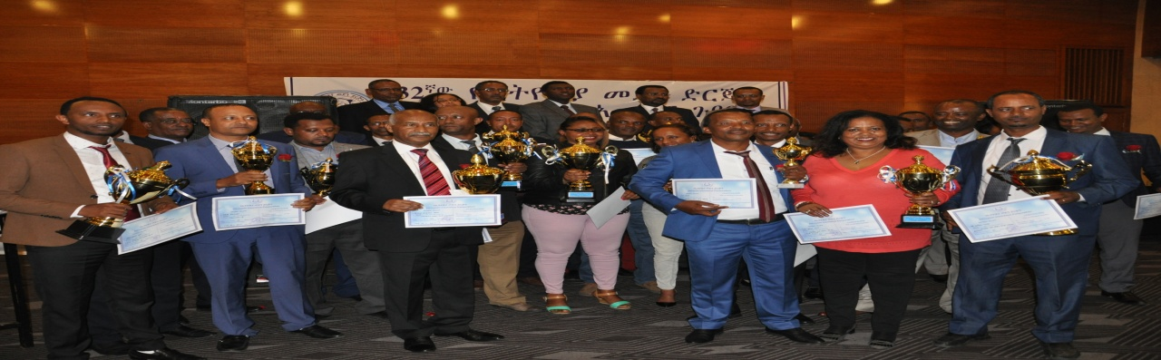
በ2010 ዓ.ም በጀት ዓመት የላቀ የሥራ አፈፃፀም ላስመዘገቡ ዲስትሪክት ‹‹ሀ››፣ ‹‹ለ››፣ ቅርንጫፍ I እና II እንዲሁም ለድርጅቱ የሽያጭ ኃይሎችና ብሮከሮች የማበረታቻ ሽልማት ተሰጠ፡፡ ሽልማቱ የተሰጠው በ32^{ኛው} የኢትዮጵያ መድን ድርጅት ዓመታዊ የሥራ አመራር ጉባኤ መዝጊያን ምክንያት በማድረግ በአዲስ አበባ ሒልተን ሆቴል በተካሄደ ሥነ ሥረዓት ላይ ነው፡፡
ተሸላሚዎቹ በጠቅላላ መድን ዘርፍና በረጅም ጊዜ መድን ዘርፍ በተለያዩ የመገምገሚያ መስፈርት የተሻለ አፈፃፀም ያስመዘገቡ ሲሆን የመገምገሚያ መስፈርቱ በጠቅላላ መድን ጽ/ቤት፣ በፋይናንስና ኢንቨስትመንት ጽ/ቤት፣ በቢዝነስ ዴቨሎፕመንትና ሪስክ ማኔጅመንት ጽ/ቤት በተለያዩ የመለኪያ መስፈርቶች ተገምግመው በድምር ውጤት ከፍተኛ ነጥብ ያገኙ የዋንጫና የገንዘብ ሽልማት ተሰጥቷቸዋል፡፡ በዚሁ መሠረት አሸናፊዎች ዝርዝር፣ የሽልማቱ አይነትና መጠን እንደሚከተለው ቀርቧል፡፡

- ዲስትሪክቶችና ቅርንጫፎች
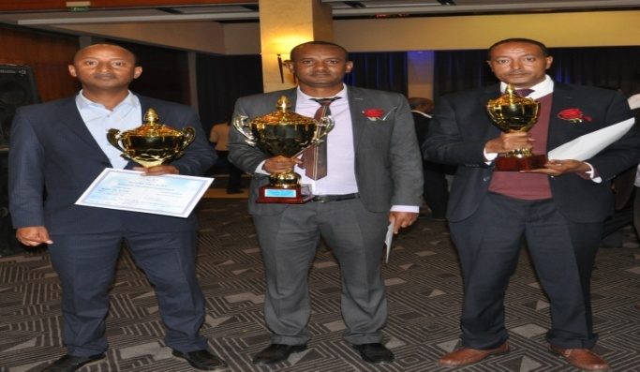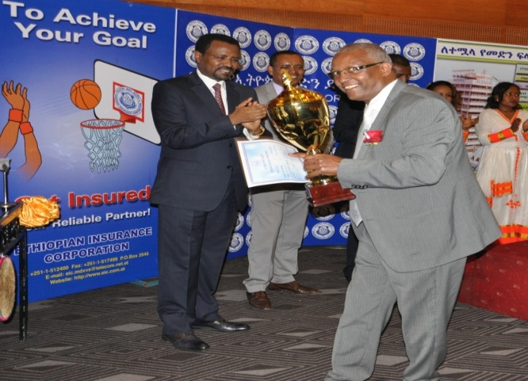
ዲስትሪክት/ቅርንጫፍ | ደረጃ | ዲስትሪክትና ቅረንጫፍ | ሽልማት
ዲስትሪክት ‹ሀ› | 1ኛ | ማዕከላዊ አዲስ ዲስትሪክት | 100,000.00 |  | ዋንጫ | ጠቅላላ መድን ዘርፍ
 | 2ኛ | ምዕራብ አዲስ ዲስትሪክት | 70,000.00 |  | ዋንጫ
 | 3ኛ | ሰሜን አዲስ ዲስትሪክት | 40,000.00 |  | ዋንጫ
ልዩ ተሸላሚ |  | ህይወት አዲስ ዲስትሪክት | 100,000.00 |  | ዋንጫ
ዲስትሪክት ‹ለ› | 1ኛ | ጅማ ዲስትሪክት | 60,000.00 |  | ዋንጫ | ጠቅላላ መድን ዘርፍ
 | 2ኛ | ባህርዳር ዲስትሪክት | 40,000.00 |  | ዋንጫ
 | 3ኛ | አዳማ ዲስትሪክት | 30,000.00 |  | ዋንጫ
ቅርንጫፍ I | 1ኛ | ቢሾፍቱ ቅርንጫፍ | 30,000.00 |  | ዋንጫ | ጠቅላላ መድን ዘርፍ
 | 2ኛ | ዲላ ቅርንጫፍ | 20,000.00 |  | ዋንጫ
 | 3ኛ | መርካቶ ቅርንጫፍ | 15,000.00 |  | ዋንጫ
ቅርንጫፍ II | 1ኛ | ከምቦልቻ ቅርንጫፍ | 25,000.00 |  | ዋንጫ ዋንጫ ዋንጫ | ጠቅላላ መድን ዘርፍ
 | 2ኛ | አዲግራት ቅርንጫፍ | 15,000.00
 | 3ኛ | ቦንጋ ቅርንጫፍ | 10,000.00
ቅርንጫፍ I | 1ኛ | አዳማ ህይወት ቅርንጫፍ |  | 30,000.00 | ዋንጫ ዋንጫ ዋንጫ | በረጅም ጊዜ መድን
 | 2ኛ | ተከዘ ህይወት ቅርንጫፍ |  | 20,000.00
 | 3ኛ | ሀዋሳ ህይወት ቅርንጫፍ |  | 15,000.00
ቅርንጫፍ II | 1ኛ | ሜክሲኮ ህይወት ቅርንጫፍ |  | 25,000.00 | ዋንጫ  ዋንጫ  ዋንጫ | በረጅም ጊዜ መድን
 | 2ኛ | ጎንደር ህይወት ቅርንጫፍ |  | 15000.00
 | 3ኛ | ቦሌ ህይወት ቅርንጫፍ |  | 10,000.00

የመለኪያ መስፈርቶች
- ሪፖርት በወቅቱ መላክ (on time submission of report)
- የአረቦን ገቢ ዕቅድ ማሳካት (GWP target)
- የተሰብሳቢ አረቦን መጠን ከዕቅድ አንፃር (Collection from total collectable)
- የተሸጡ ጠቅላላ ውሎች ብዛት ከዕቅድ አንፃር (Total number of policy)
- የውል ዕድሳት አፈፃፀም (policy retention)
- የወጪ ምጣኔ (expense ratio)
- በእንጥልጥል ላይ ያሉ የጉዳት ካሳ ጥያቄዎች (outstanding claim)
- ከተሸከርካሪ ውጪ የሆኑ ዋስተናዎች አፈፃፀም (portfolio mix-non motor business performance)
- ሪከቨሪ ማዕከል የሚገቡና የሚወጡ ተሸከርካሪዎች አፈፃፀም (change in number of vehicles in recovery)
- የባንክ ሒሳብ የማስታረቅ ሥራ (Bank reconciliation)
- Trial balance performance
- የተሰብሳቢ ሒሳብ (trade debtor) አፈፃፀም መሆናቸው ታውቋል፡፡

- የሽያጭ ኃይሎች (የሽያጭ ወኪሎችና ብሮከሮች
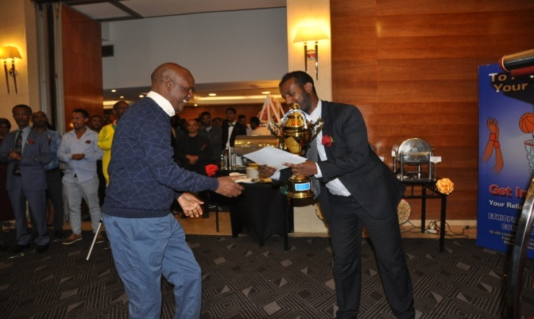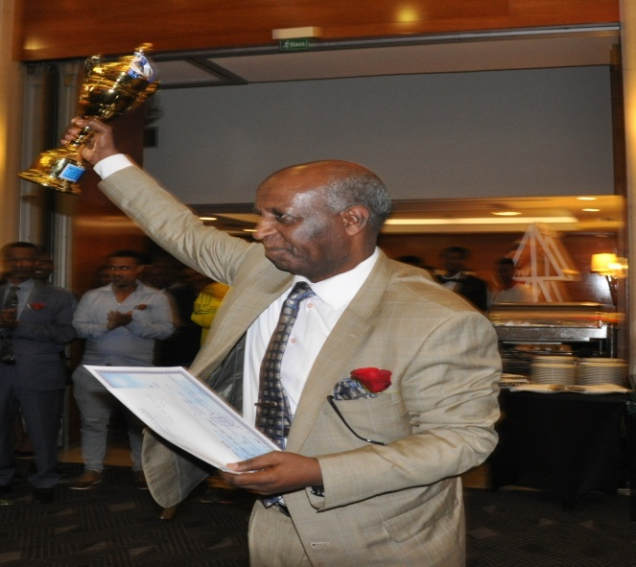
ተሸላሚ የሽያጭ ኃይል (ብሮከርና የሽያጭ ወኪል) |  | ደረጃ | ሽልማት
ብሮከር (በጠቅላላ መድን ዘርፍ) | ንጋት ኢንሹራንስ ብሮከር | 1ኛ | ዋንጫ | 50,000.00
 | ጀነራል ኢንሹራነስ ብሮከርስ | 2ኛ | ዋንጫ | 30,000.00
 | ተስፋው፣ ዮሐንስ እና አዲስ ኢንሹራንስ ብሮከር የህ/ሽ/ማ | 3ኛ | ዋንጫ | 20,000.00
ብሮከር (በረጅም ጊዜ መድን ዘርፍ) | ልዩ ኢንሹንስ ብሮከርስ | 1ኛ | ዋንጫ | 50,000.00
 | ቪዥን ኢንሹራንስ ብሮከርስ | 2ኛ | ዋንጫ | 30,000.00
 | ተስፋው፣ ዮሐንስ እና አዲስ ኢንሹራንስ ብሮከር የህ/ሽ/ማ | 3ኛ | ዋንጫ | 20,000.00
የሽያጭ ወኪሎች (በጠቅላላ መድን ዘርፍ) | አቶ ሀዱሽ ኪሮስ | 1ኛ | ዋንጫ | 30,000.00
 | አቶ ኃይለስላሴ አርአያ | 2ኛ | ዋንጫ | 20,000.00
 | አቶ ደመላሽ አማረ | 3ኛ | ዋንጫ | 10,000.00
የሽያጭ ወኪሎች (በረጅም ጊዜ መድን ዘርፍ) | አቶ ጌታቸው ካሳይ | 1ኛ | ዋንጫ | 30,000.00
 | አቶ ደረጀ ማሩ | 2ኛ | ዋንጫ | 20,000.00
 | አቶ ካሳሁን ዘውዴ | 3ኛ | ዋንጫ | 10,000.00

በእለቱ በክብር እንግድነት የተገኙት አቶ ድሪባ ኩማ (የኢትዮጵያ መድን ድርጅት ሥራ አመራር ቦርድ ሰብሳቢ)፣ የሥራ አመራር ቦርድ አባላትና የድርጅቱ ከፍተኛ የሥራ አመራር አባላት በየደረጃው አሸናፊ ለሆኑት ተሸላሚዎች ሽልማቱን አበርክተዋል፡፡
ለድርጅቱ ሠራተኞች ስልጠና ተሰጠ
¾}KÁ¿ ›Ýß` YMÖ“­‹ }cÖ<

u›=ƒÄåÁ SÉ” É`Ïƒ K}KÁ¿ ¾É`Ï~ W^}™‹ እ.›?.›. ŸNUK? 1 እeŸ SeŸ[U 30 k” 2018 É[e uÉ`Ï~ ¾ewcv ›Ç^i' uóÃ“”e“ Ø“ƒ ›"ÇT> እ“ u¨<ß GÑ` ¾}KÁ¿ YMÖ“­‹ }cØ}ªM:: u²=IU SW[ƒ:-
¨<eØ K¨<eØ ¾}cÖ<ƒ YMÖ“­‹:-
      - እ.›?.›. ’Nc? 29,2018 K20 W^}™‹ u” Handling of Legal Documents ” ላይ eMÖ“­‹ }c…M::
uóÃ“”e Ø“ƒ ›"ÇT> ¾}cÖ<ƒ eMÖ“­‹:-
- እ.›?.›. Ÿ’Nc? 20-24,2018 K10 W^}™‹ u” Life assurance” ላይ፣
- እ.›?.›. Ÿ’Nc? 20-24,2018 K10 W^}™‹ u”Insurance Accounting” ላይ፣
- እ.›?.›. ŸSeŸ[U 03-07/2018 K7 W^}™‹ u”Motor Insurance” ላይ፣
- እ.›?.›. ŸSeŸ[U 03-07/2018 K5 W^}™‹ u”Marine Insurance” ላይ፣
- እ.›?.›. ŸSeŸ[U 17-21/2018 K12 W^}™‹ u” Principles & Practice of Insurance” ላይ፣
- እ.›?.›. ŸSeŸ[U 17-21/07/2018 K5 W^}™‹ u”Property & Pecuniary Insurance” ላይ eMÖ“­‹ }c…M:: በአጠቃላይ በአንደኛው ሩብ ዓመት ውስጥ ለ69 ሠራተኞች ስልጠና የተሰጠ መሆኑን ከሀብት አስተዳደር ስልጠና ማዕከል ያገኘነው መረጃ ያመለክታል፡፡

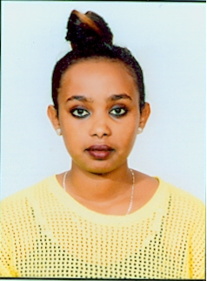
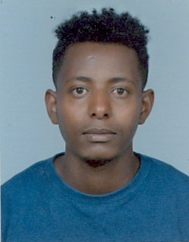
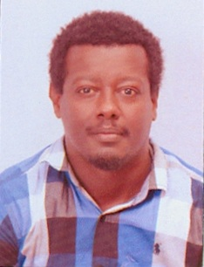
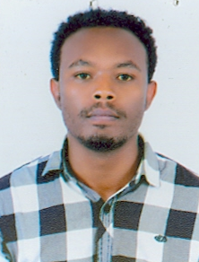
ሠራተኛ ነክ ዜናዎች

እ.ኤ.አ. ŸNUK? 1 እስከ SeŸ[U 30 ቀን 2018 ድረስ የ82 ሠራተኞች ቅጥር የተካሄደ c=Jን 13 ሠራተኞች በጡረታ የተሰናበቱ መሆኑን ከሀብት አስተዳደር የተገኘው መረጃ ያመለክታል፡፡
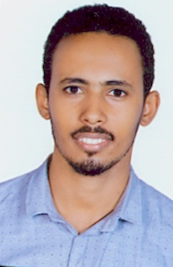
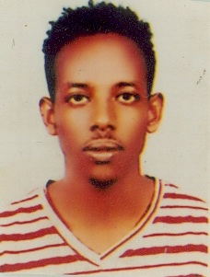

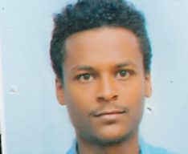

እዮኤል ተ/ፅዮን ፋንታሁን አስቻለው በሪሁን ክንዴ ሐምዲ ክንዴ
ማዕከላዊ አዲስ ዲስትሪክት ሰሜን አዲስ ዲስትሪክት እንጅባራ ቅርንጫፍ ሐረር ቅርንጫፍ
ሰልጣኝ ኦፊሰር ሰልጣኝ ኦፊሰር ሰልጣኝ ኦፊሰር ሰልጣኝ ኦፊሰር
እ.ኤ.አ ሐምሌ 1 ቀን 2018 እ.ኤ.አ ሐምሌ 1 ቀን 2018 እ.ኤ.አ ሐምሌ 1 ቀን 2018 እ.ኤ.አ ሐምሌ 1 ቀን 2018

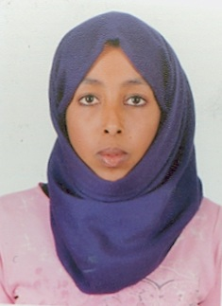
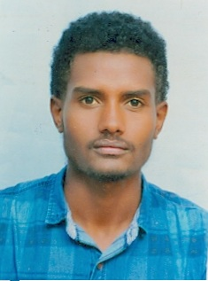
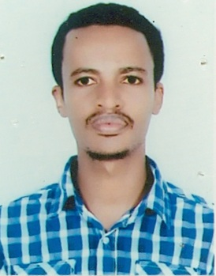
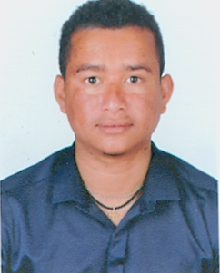

አበባው አለሜ ጌታሁን መሃመድ አሸናፊ ንጉሴ ራቢያ ሰይድ
ዋና መ/ቤት አራዳ ዲስትሪክት ዋና መ/ቤት ደሴ ቅርንጫፍ
ሰልጣኝ ኦፊሰር ሰልጣኝ ኦፊሰር ሰልጣኝ ኦፊሰር ሰልጣኝ ኦፊሰር
እ.ኤ.አ ሐምሌ 1 ቀን 2018 እ.ኤ.አ ሐምሌ 1 ቀን 2018 እ.ኤ.አ ሐምሌ 1 ቀን 2018 እ.ኤ.አ ሐምሌ 1 ቀን 2018

ሱራፌል ሸምሱ ማህሌት ዘውዱ እዮብ ገረመው ይድነቃቸው ወጋየሁ
ሕይወት አዲስ ዲስትሪክት ማዕከላዊ አዲስ ዲስትሪክት ጉለሌ ቅርንጫፍ ማዕከላዊ አዲስ ዲስትሪክት
ሰልጣኝ ኦፊሰር ሰልጣኝ ኦፊሰር ሰልጣኝ ኦፊሰር ሰልጣኝ ኦፊሰር
እ.ኤ.አ ሐምሌ 1 ቀን 2018 እ.ኤ.አ ሐምሌ 1 ቀን 2018 እ.ኤ.አ ሐምሌ 1 ቀን 2018 እ.ኤ.አ ሐምሌ 1 ቀን 2018
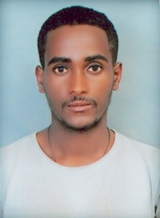
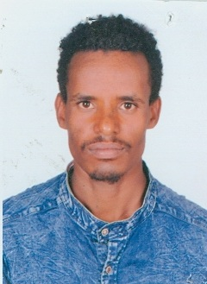
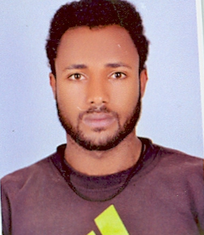

አልታየ ዳኘ ባለም ጋርዴ ትዕግስት ማሩ በላይነህ አስማረ
አውቶቡስ ታራ ቅርንጫፍ ዋና መ/ቤት ማዕከላዊ አዲስ ዲስትሪክት ዋና መ/ቤት
ሰልጣኝ ኦፊሰር ሰልጣኝ ኦፊሰር ሰልጣኝ ኦፊሰር ሰልጣኝ ኦፊሰር
እ.ኤ.አ ሐምሌ 1 ቀን 2018 እ.ኤ.አ ሐምሌ1 ቀን 2018 እ.ኤ.አ ሐምሌ 1 ቀን 2018 እ.ኤ.አ ሐምሌ 1 ቀን 2018

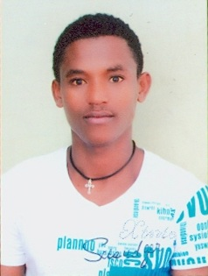
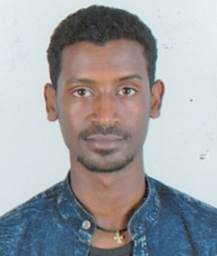
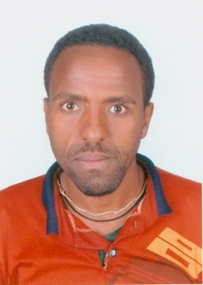
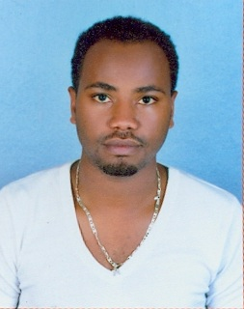

አሬሮ ጃተኒ ቅዱስ አያል ጥላሁን አስፋው አሸናፊ አቡቲ
ሰሜን አዲስ ዲስትሪክት ሕይወት አዲስ ዲስትሪክት ቦሌ ቅርንጫፍ ሆሳዕና ቅርንጫፍ ሰልጣኝ ኦፊሰር ሰልጣኝ ኦፊሰር ሰልጣኝ ኦፊሰር ሰልጣኝ ኦፊሰር
እ.ኤ.አ ሐምሌ1 ቀን 2018 እ.ኤ.አ ሐምሌ1 ቀን 2018 እ.ኤ.አ ሐምሌ1 ቀን 2018 እ.ኤ.አ ሐምሌ 1 ቀን 2018
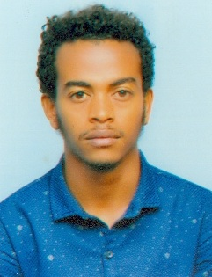
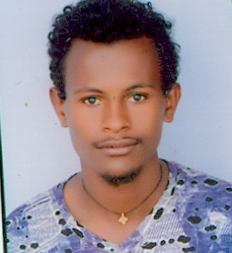
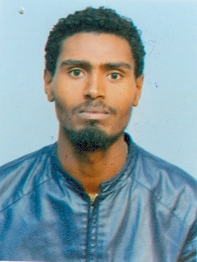
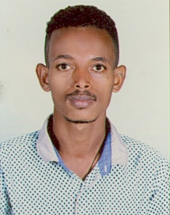

ደገፋ ደፋሩ ስንታየሁ ተክሉ ወንድም አለኽኝ ዮሴፍ ዘሪሁን
ሕይወት አዲስ ዲስትሪክት ዶዶላ ቅርንጫፍ ዲላ ቅርንጫፍ አዋሽ 7 ቅርንጫፍ
ሰልጣኝ ኦፊሰር ሰልጣኝ ኦፊሰር ሰልጣኝ ኦፊሰር ሰልጣኝ ኦፊሰር
እ.ኤ.አ ሐምሌ 1 ቀን 2018 እ.ኤ.አ ሐምሌ 1 ቀን 2018 እ.ኤ.አ ሐምሌ1 ቀን 2018 እ.ኤ.አ ሐምሌ 1 ቀን 2018
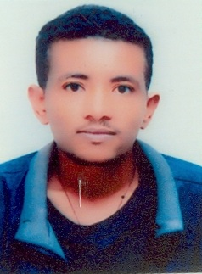
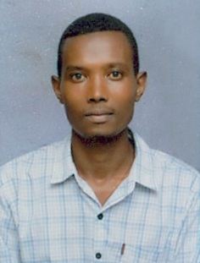
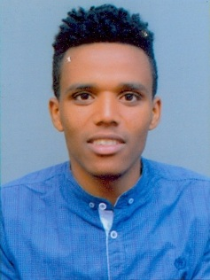
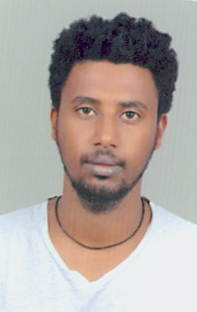

ኤፍሬም ሙሴ ረቢራ ከበደ ድሪባ ብርሃኑ ማሙሽ ዋቅጅራ
ዋናው መ/ቤት ጉለሌ ቅርንጫፍ ምስራቅ አዲስ ዲስትሪክት ምስራቅ አዲስ ዲስትሪክት
ሰልጣኝ ኦፊሰር ሰልጣኝ ኦፊሰር ሰልጣኝ ኦፊሰር ሰልጣኝ ኦፊሰር
እ.ኤ.አ ሐምሌ 1 ቀን 2018 እ.ኤ.አ ሐምሌ 1 ቀን 2018 እ.ኤ.አ ሐምሌ 1 ቀን 2018 እ.ኤ.አ ሐምሌ 1 ቀን 2018
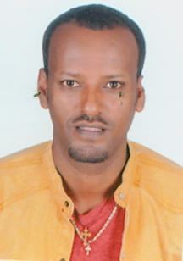
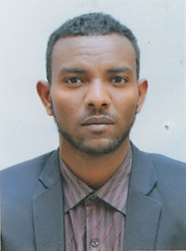
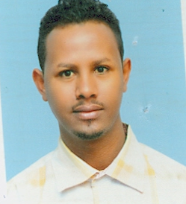
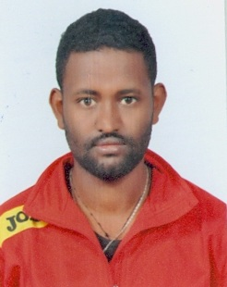

ተስፋሁን አንዳርጌ ታሪኩ ወ/አረጋይ እንግዳሰው በለጠ አንዱአለም አዲሱ
ዋናው መ/ቤት ማዕከላዊ አዲስ ዲስትሪክት ወልቂጤ ቅርንጫፍ ባህር ዳር ዲስትሪክት
ሰልጣኝ ኦፊሰር ሰልጣኝ ኦፊሰር ሰልጣኝ ኦፊሰር ሰልጣኝ ኦፊሰር
እ.ኤ.አ ሐምሌ 1 ቀን 2018 እ.ኤ.አ ሐምሌ 1 ቀን 2018 እ.ኤ.አ ሐምሌ 1 ቀን 2018 እ.ኤ.አ ሐምሌ 1 ቀን 2018
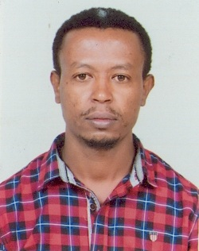

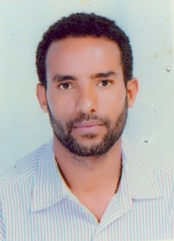

ወንደወሰን ላቀ ንጉሴ ባያብል ዳንዔል ውዱ ብዙ ጉራራ
ሚክሲኮ ሕይወት ቅርንጫፍ ሕይወት አዲስ ዲስትሪክት ሕይወት አዲስ ዲስትሪክት ምዕራብ አዲስ ዲስትሪክት
ሰልጣኝ ኦፊሰር ሰልጣኝ ኦፊሰር ሰልጣኝ ኦፊሰር ሰልጣኝ ኦፊሰር
እ.ኤ.አ ሐምሌ 1 ቀን 2018 እ.ኤ.አ ሐምሌ 1 ቀን 2018 እ.ኤ.አ ሐምሌ 1 ቀን 2018 እ.ኤ.አ ሐምሌ 1 ቀን 2018

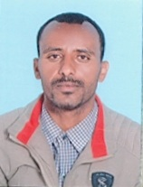
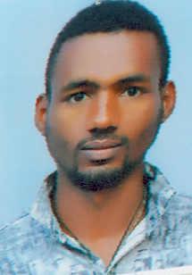
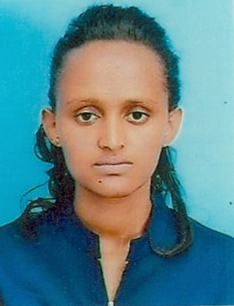
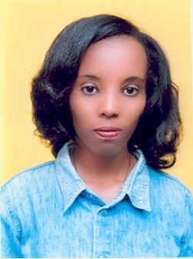

እመቤት መንገሻ ሰናይት አፈወርቅ መዝገቡ ተ/ወርቅ ገብሬ ገንታ
ምስራቅ አዲስ ዲስትሪክት ሰሜን አዲስ ዲስትሪክት ወልቂጤ ቅርንጫፍ ቦንጋ ቅርንጫፍ
ሰልጣኝ ኦፊሰር ሰልጣኝ ኦፊሰር ሰልጣኝ ኦፊሰር ሰልጣኝ ኦፊሰር
እ.ኤ.አ ሐምሌ 1 ቀን 2018 እ.ኤ.አ ሐምሌ1 ቀን 2018 እ.ኤ.አ ሐምሌ1 ቀን 2018 እ.ኤ.አ ሐምሌ 1 ቀን 2018

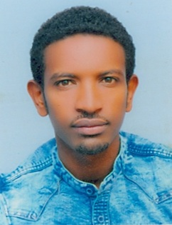
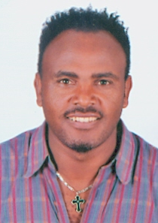
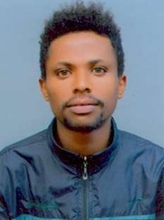

መላኩ ካባ ደስታ ኢርጀቦ ወ/ስላሴ አለባቸው ሃይላይ ትኬ
ደምቢ ዶሎ ቅርንጫፍ ሆሳዕና ቅርንጫፍ ጎንደር ቅርንጫፍ ሽሬ እንደስላሴ ቅርንጫፍ
ሰልጣኝ ኦፊሰር ሰልጣኝ ኦፊሰር ሰልጣኝ ኦፊሰር ሰልጣኝ ኦፊሰር
እ.ኤ.አ ሐምሌ 1 ቀን 2018 እ.ኤ.አ ሐምሌ 1 ቀን 2018 እ.ኤ.አ ሐምሌ 1 ቀን 2018 እ.ኤ.አ ሐምሌ 1 ቀን 2018
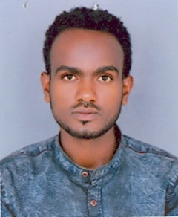
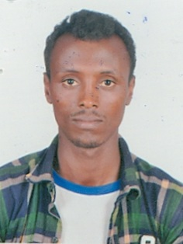
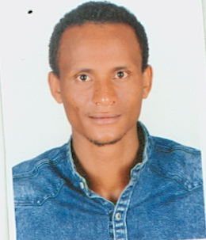
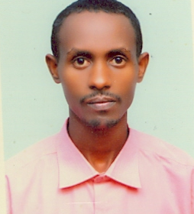

ሀይሌ ዘነበ ቢቂላ ሚጂና ኡመር ጀይላን ሀብታሙ ተሾመ
ሽሬ እንደስላሴ ቅርንጫፍ ደቡብ አዲስ ዲስትሪክት ሮቤ ቅርንጫፍ ማዕከላዊ አዲስ ዲስትሪክት
ሰልጣኝ ኦፊሰር ሰልጣኝ ኦፊሰር ሰልጣኝ ኦፊሰር ሰልጣኝ ኦፊሰር
እ.ኤ.አ ሐምሌ 1 ቀን 2018 እ.ኤ.አ ሐምሌ1 ቀን 2018 እ.ኤ.አ ሐምሌ1 ቀን 2018 እ.ኤ.አ ሐምሌ1 ቀን 2018
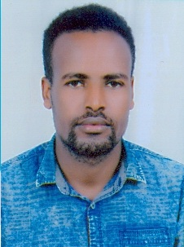
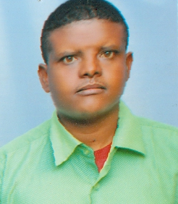
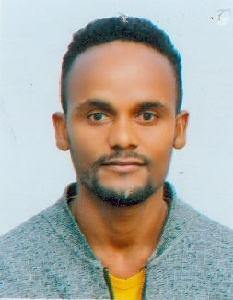
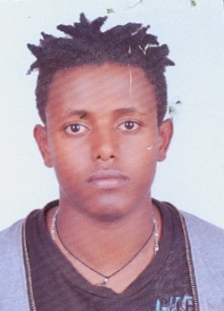

ፊሊሞን ፍ/ፅዮን አለማየሁ አቻሞ ተፈራ አበበ ቤካ ቡላ
ሕይወት አዲስ ዲስትሪክት ዋና መ/ቤት የረር ቅርንጫፍ ዶዶላ ቅርንጫፍ
ሰልጣኝ ኦፊሰር ሰልጣኝ ኦፊሰር ሰልጣኝ ኦፊሰር ሰልጣኝ ኦፊሰር
እ.ኤ.አ ሐምሌ1 ቀን 2018 እ.ኤ.አ ሐምሌ1 ቀን 2018 እ.ኤ.አ ሐምሌ1 ቀን 2018 እ.ኤ.አ ሐምሌ1 ቀን 2018
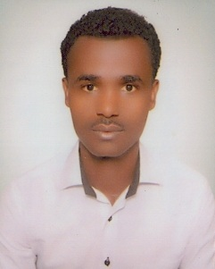
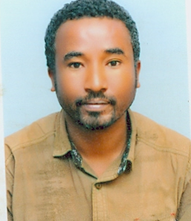
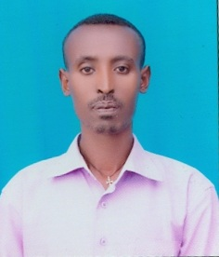
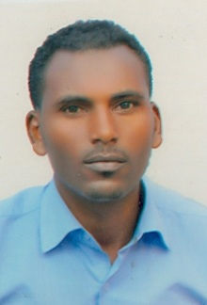

ኒሞና ጉተማ ባንቲገኝ ምህረቱ ገ/እግዚአብሐር ገ/ኪዳን ገመቹ አባተ
የረር ቅርንጫፍ ምስራቅ አዲስ ዲስትሪክት ሽሬ እንደስላሴ ቅርንጫፍ ጉለል ቅርንጫፍ
ሰልጣኝ ኦፊሰር ሰልጣኝ ኦፊሰር ሰልጣኝ ኦፊሰር ሰልጣኝ ኦፊሰር
እ.ኤ.አ ሐምሌ 1 ቀን 2018 እ.ኤ.አ ሐምሌ 1 ቀን 2018 እ.ኤ.አ ሐምሌ 1 ቀን 2018 እ.ኤ.አ ሐምሌ 1 ቀን 2018

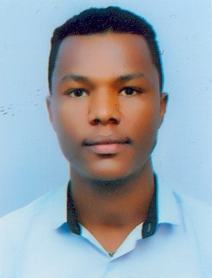
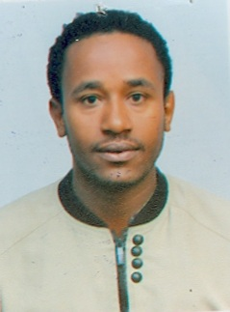
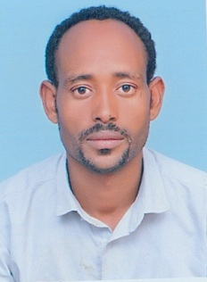

ገመቹ በቀለ ወንደወሰን ከበደ ግርማ ደፈርሻ ናትናዔል ንጉሴ
ቃሊቲ ቅርንጫፍ ዋና መ/ቤት ሮቤ ቅርንጫፍ ቦንጋ ቅርንጫፍ
ሰልጣኝ ኦፊሰር ሰልጣኝ ኦፊሰር ሰልጣኝ ኦፊሰር ሰልጣኝ ኦፊሰር
እ.ኤ.አ ሐምሌ 1 ቀን 2018 እ.ኤ.አ ሐምሌ 1 ቀን 2018 እ.ኤ.አ ሐምሌ1 ቀን 2018 እ.ኤ.አ ሐምሌ1 ቀን 2018
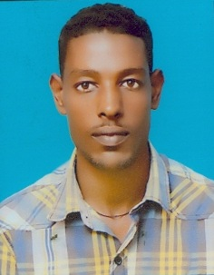
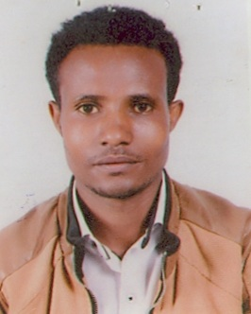
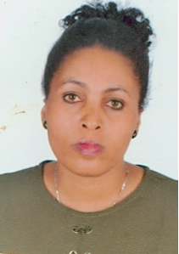
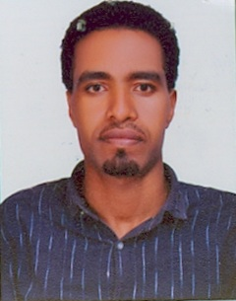

መርጋ አንጌቻ ስንታየሁ ተስፋዬ ስማቸው እብስቴ መላኩ ሲሳይ
ልደታ ቅርንጫፍ ሳሪስ ቅርንጫፍ መርካቶ ሕይወት ቅርንጫፍ በቅሎ ቤት ቅርንጫፍ
ሰልጣኝ ኦፊሰር ሰልጣኝ ኦፊሰር ሰልጣኝ ኦፊሰር ሰልጣኝ ኦፊሰር
እ.ኤ.አ ሐምሌ 1 ቀን 2018 እ.ኤ.አ ሐምሌ 1 ቀን 2018 እ.ኤ.አ ሐምሌ 1 ቀን 2018 እ.ኤ.አ ሐምሌ1 ቀን 2018
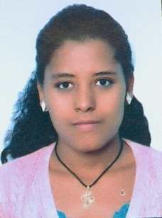
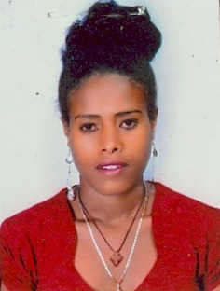
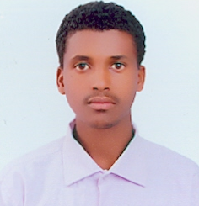

ታሪኩ ነጋሳ ሰሀለ ምረቴ ማስተዋል አዲስ ትጓደድ ሞሱ
ምስራቅ አዲስ ዲስትሪክት ዋና መ/ቤት ደቡብ አዲስ ዲስትሪክት መገናኛ ቅርንጫፍ
ሰልጣኝ ኦፊሰር ሰልጣኝ ኦፊሰር ሰልጣኝ ኦፊሰር ሰልጣኝ ኦፊሰር
እ.ኤ.አ ሐምሌ 1 ቀን 2018 እ.ኤ.አ ሐምሌ 1 ቀን 2018 እ.ኤ.አ ሐምሌ1 ቀን 2018 እ.ኤ.አ ሐምሌ 1 ቀን 2018

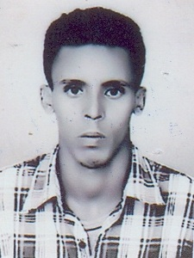
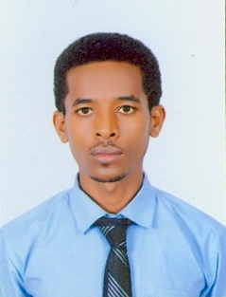
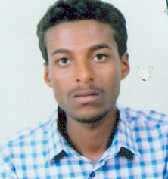

የሻምበል ገዳሙ አዲስ አካሉ ዘውዴ አማረ ባንቺ ወርቁ
ሕይወት አዲስ ዲስትሪክት ዋና መ/ቤት እንጅባራ ቅርንጫፍ ደብረታቦር ቅርንጫፍ
ሰልጣኝ ኦፊሰር ሰልጣኝ ኦፊሰር ሰልጣኝ ኦፊሰር ሴክሪተሪ ካሻር
እ.ኤ.አ ሐምሌ 1 ቀን 2018 እ.ኤ.አ ሐምሌ 1 ቀን 2018 እ.ኤ.አ ሐምሌ 1 ቀን 2018 እ.ኤ.አ ሐምሌ 9ቀን 2018

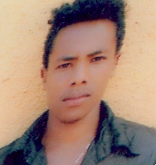
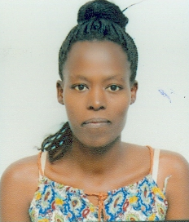
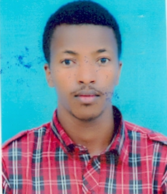

አየለ ዱራ መዓዛ ዳና በድረ ሀሰን ባጫ ጊዲ
ጂማ ዲስትሪክት አርባ ምንጭ ቅርንጫፍ ቡታጅራ ቅርንጫፍ ሞጆ ቅርንጫፍ
ተላላኪ ፅዳት ሹፌር ሹፌር
እ.ኤ.አ ሐምሌ 23 ቀን 2018 እ.ኤ.አ ሐምሌ 23 ቀን 2018 እ.ኤ.አ ነሐሴ 20 ቀን 2018 እ.ኤ.አ መስከረም 1 ቀን 2018

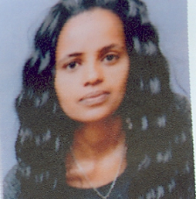

ዝጋለ አስማማው ወይንሸት ባንቲገኝ ኤልሳቤት ዮሐንስ አበባ አይናለም
እንጅባራ ቅርንጫፍ እንጅባራ ቅርንጫፍ ቢሾፍቱ ቅርንጫፍ መቀሌ ዲስትሪክት
ሰክሪተሪ/ካሻር ፅዳት/ ተላላኪ ኦፊስ አሲስታንት ካሻር
እ.ኤ.አ መስከረም 1ቀን 2018 እ.ኤ.አ መስከረም1ቀን 2018 እ.ኤ.አ መስከረም1ቀን 2018 እ.ኤ.አ መስከረም1 ቀን 2018
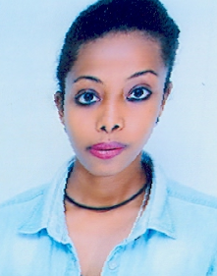
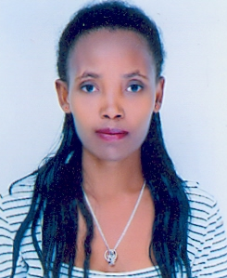

ምህረት ስላሴ ፅዮን ገዛኽኝ
ዲላ ቅርንጫፍ ዲላ ቅርንጫፍ
ካሻር ተላላኪ

uÖ<[ታ ¾}c“u~
እ.ኤ.አ ከሐምሌ 1 ቀን 2018 ጀምሮ እስከ
መስከረም 30 ቀን 2018 ከድርጅቱ በጡረታ የተሰናበቱ ሰራተኞች

የሺጌታ መኩሪያ አስቴር አዳነ ኃይለሚካዔል አየለ አሰለፈች ደስታ
ዋናው መ/ቤት ምዕራብ አዲስ ዲስትሪክት ምዕራብ አዲስ ዲስትሪክት ማዕከላዊ አዲስ ዲስትሪክት
ሲኒየር አቶርኒ ኦፊስ አድሚንስትሬተር ተላላኪ ኮሌክተር
እ.ኤ.አ ሐምሌ 8 ቀን 2018 እ.ኤ.አ ሐምሌ 8 ቀን 2018 እ.ኤ.አ ሐምሌ 8 ቀን 2018 እ.ኤ.አ ነሐሴ 7 ቀን 2018

በሪሁን በላይ ተስፋዬ ገ/መድን መልካሙ ደሴ ፀሐይ ግርማ
ጎንደር ቅርንጫፍ ሕይወት አዲስ ዲስትሪክት ድሬደዋ ዲስትሪክት ዋና መ/ቤት
ኦፕሬሽን ኦፊሰር ሹፌር ጥበቃ ተላላኪ
እ.ኤ.አ ነሐሴ7 ቀን 2018 እ.ኤ.አ ነሐሴ7 ቀን 2018 እ.ኤ.አ መስከረም11 ቀን 2018 እ.ኤ.አ መስከረም11 ቀን 2018

ኃይሉ ፋቻ ወጋየሁ መኩሪያ ደስታ ሰርዶ አድማሱ ከበደ
ሐረር ቅርንጫፍ ሰሜን አዲስ ዲስትሪክት ነቀምት ዲትሪክት ባህርዳር ዲስትሪክት
ጥበቃ ሲኒየር መርኬቲንግ ኦፊሰር ተላላኪ ጥበቃ
እ.ኤ.አ መስከረም 11 ቀን 2018 እ.ኤ.አ መስከረም 11 ቀን 2018 እ.ኤ.አ መስከረም 11 ቀን 2018 እ.ኤ.አ መስከረም 11 ቀን 2018

ዛይድ መኮንን
ደቡብ አዲስ ዲስትሪክት
ሲኒየር ካሻር
እ.ኤ.አ መስከረም 11 ቀን 2018

¾›=”}Ó_ƒÉ ¢ሚዩ’>Ÿ?i” u<É” K›ÇÇ=f‡ }k×]­‹ እ“ uÖ<[ታ K}c“u~ƒ SM"U ¾Y^ ²S”” ÃመኛM::

¾›=ƒÄåÁ SÉ” É`Ïƒ ¾¨<eØ SêN?ƒ ¾J’‹¨<” ¾²?“ SÉ” SêN?ƒ eL’uv‹G< ŸMw እÁScÑ” eK SêN?…U ሆነ u›ÖnLÃ eK É`Ï~ ÁL‹ሁን ›e}Á¾ƒ uÉ`Ï~ ¾›=.T@ÃM ›É^h bdrm@eic-et.com ›Ç=e u}²[Ò¨< ¾’@ƒ¨`¡ ›ÑMÓሎƒ እ”Ç=G<U uþeታ X.l. 2545 ለ›=”}Ó_ƒድ ¢ሚ¿’>Ÿ?i” ቡድን uT>M እ”ÉƒMŸ<M” u›¡waƒ እ”ÖÃnK”::
እ“ScÓ“K”!!
›=”}Ó_ƒÉ ¢ሚ¿’>Ÿ?i” u<É”

